第7讲 函数的性质与图象
本节主要内容有函数的单调性、奇偶性（包括对称性）和周期性，函数图象的画法和变换等内容．
A类例题
例1 求函数f(x)=log(x²－2x－3)的单调递增区间。
（2002年全国联赛一试）
解：由x²－2x－3>0，得x<－1或x>3．
令y=f(u)= logu，u= x²－2x－3。由于f(u)在（0，+∞）上是单调减函数，u= x²－2x－3在区间（－∞，－1）上是单调减函数，那么由复合函数的单调性可知，函数f(x)在区间(－∞，－1)上单调递增。
同样可以得到函数f(x)在区间(3，+∞)上单调递减。
所以函数f(x)=log(x²－2x－3)的单调递增区间是（－∞，－1）。
说明 分析函数的单调区间一般可以根据原函数的定义域以及复合函数的单调性的判断方法进行判断，也可以利用函数的图象进行判断。论证函数的单调性常常利用定义或导数。

例2 设f(x)是定义在实数集上的周期为2的函数，且是偶函数，已知当x∈[2,3]时，f(x)=x，求x∈[－2，0]时f(x)的解析式。
（1990年全国联赛一试）
分析 由T=2，可以得出x∈[－2，－1] 和x∈[0，1]时f(x)的解析式；再由奇偶性，即可得到x∈[－2，0]时f(x)的解析式。
解 因为函数f(x)是以T=2为周期的周期函数，所以f(x+2)=f(x)。
当x∈[－2，－1]时，x+4∈[2，3]，于是f(x+4)=x+4，[来源:学*科*网]
则f(x)= f(x+4)=x+4。
当x∈[0，1]时，x+2∈[2，3]，于是f(x+2)=x+2，
则f(x)= f(x+2)=x+2。
又由于f(x)为偶函数，故f(-x)=f(x)。
当x∈[－1，0)时，－x∈(0，1]，则f(x)= f(－x)=－x+2。
所以f(x)==3－|x+1|（x∈[－2，0]）。
说明 本题是根据周期函数和偶函数得性质来求解的。本题还可以画出函数的图象来解。
例3 设函数f₀(x)=|x|，f₁(x)=|f₀(x)－1|，f₂(x)= |f₁(x)－2|，求函数y=f₂(x)的图象与x轴所围成图形中的封闭部分的面积.
（1989年全国联赛一试）
解 图1是函数f₀(x)=|x|的图形，把此图形向下平行移动1个单位就得到函数f₀(x)=|x|－1的图形，作该图形的在x轴下方的部分关于x轴的对称图形得出图2，其中在x轴上方的部分即是f₁(x)=|f₀(x)–1|的图象，再把该图象向下平行移动2个单位得到f₀(x)=|x|－2的图象，作该图象在x轴下方的部分关于x轴的对称图形得到图3，其中x轴上方的部分即是f₂(x)= |f₁(x)–2|的图象。易得所求面积为7。
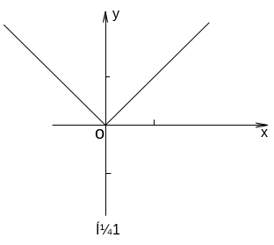
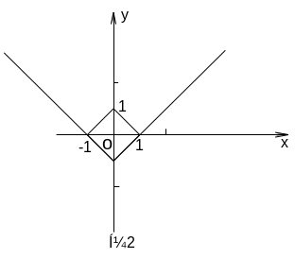
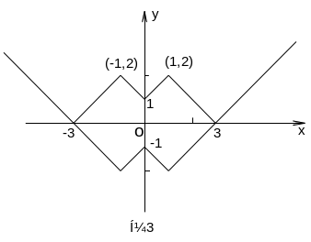

情景再现
1．函数f(x)=－（ ）
A．是偶函数但不是奇函数 B．是奇函数但不是偶函数
C．既是奇函数也是偶函数 D．既不是奇函数也不是偶函数
（2002年全国联赛一试）
2．已知f(x)是定义在(0，+∞)上的减函数，若f (2a²+a+1)＜f(3a²－4a+1)成立，则a的取值范围是 。
（2005年全国联赛一试）
3．若f (x) (x∈R)是以2为周期的偶函数，当x∈[ 0，1 ]时，f(x)=x，则f()，f()，f()由小到大排列是 ．
（1998年全国联赛一试）
B类例题
例4 设x，y为实数，且满足求x+y 的值。
（1997年全国联赛一试）
分析 由方程组可以观察到x-1、1-y是方程t³+1997t+1=0的根。
解：原方程组即
取 f(t)=t³+1997t+1，则f ′(t)=3t²+1997>0，故f(t)是单调增函数，
所以方程t³+1997t+1=0至多只有一个实数解，
所以x－1=1－y，即x+y=2．
例5 设曲线C的方程是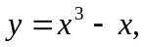将C沿x轴、y轴正向分别平行移动t、s单位长度后得曲线C₁。
（1）写出曲线C₁的方程；
（2）证明曲线C与C₁关于点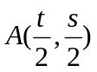对称；
（3）如果C与C₁有且仅有一个公共点，证明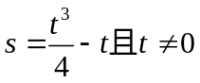。
（1998年全国高考题）
分析 第（1）小题直接由函数图象平移性质可得；第（2）小题“证明曲线C与C₁关于点对称”应转化为证明“设B₁（x₁，y₁) 为C上任意一点，证明点（t-x₁，s-y₁）必在曲线C₁上”，反之亦然；第（3）小题即为两曲线方程构成的方程组有且仅有一组解。
（1）解 曲线C₁的方程为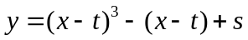。
（2）证明 在曲线C上任取一点B₁（x₁，y₁)。
设B₂（x₂，y₂)是B₁关于点A的对称点，则有
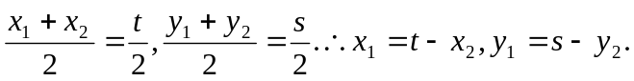
代入曲线C的方程，得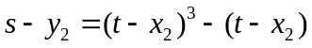，
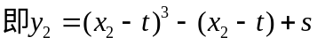，故点B₂的坐标满足C₁的方程，
可知点B₂（x₂，y₂)在曲线C₁上。
反过来，也可以证明，在曲线C₁上的点关于点A对称点在曲线C上。
因此，曲线C与C₁关于点A对称。
（3）证明 因为曲线C与C₁有且仅有一个公共点，所以方程组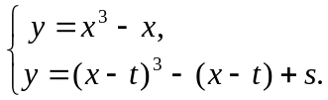有且仅有一组解。消去y，整理得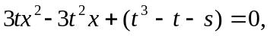
这个关于x的一元二次方程有且仅有一个根。
所以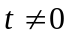并且其根的判别式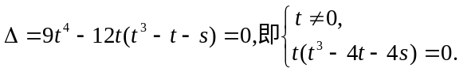
所以。
说明 在证明不同的两条曲线C₁和C₂关于点（或线）对称时，必须证明C₁上任意一点的对称点在C₂上，且C₂上任意一点的对称点在C₁上，即正反两个方面都要证明。而在证明一条曲线关于点（或线）对称时，只要在该曲线上任取一点，证明此点的对称点仍在曲线上即可。
例6 函数f定义在实数集上，且对一切实数x满足等式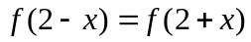和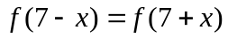。设x=0是f(x)=0的一个根，记f(x)=0在区间[－1000，1000]中的根的个数为N。求N的最小值。
（1984年美国数学邀请赛）
解 由题意知，函数f(x)的图象关于直线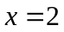和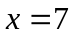对称，
所以，，
于是f(x)=0在（0，10]上至少有两个根。
另一方面，由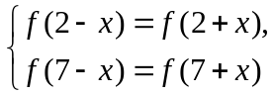可得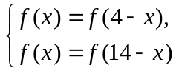，
所以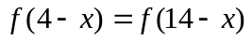，即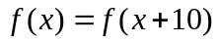，
从而知函数是以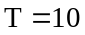为周期的周期函数，
因此f(x)=0在区间[－1000，1000]中的根的个数至少有200×2＋1=401个根。
如图可以构造出一个“锯齿形”的函数，满足上述所有条件，且方程f(x)=0在区间[－1000，1000]上有401个根，除此以外不再有其他的根。
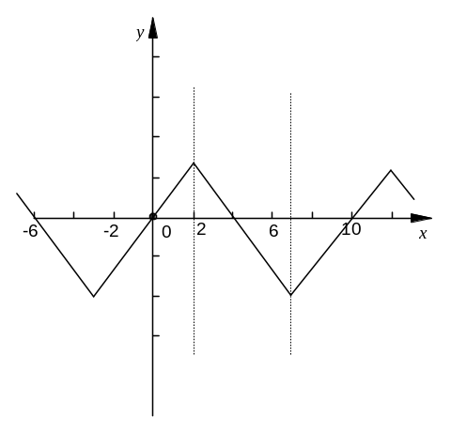
因此，所求N的最小值为401。

链接 设函数的定义域D。
若对于任意的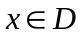，都有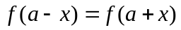（a是一个常数），即函数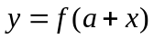为偶函数时，函数的图象关于直线对称；
若对于任意的，都有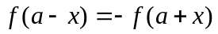（a是一个常数），即函数为奇函数时，函数的图象关于点（a，0）对称。
若函数与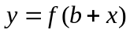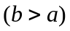的奇偶性相同时，则函数是以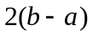为周期的周期函数；
若函数与的奇偶性相异时，则函数是以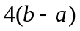为周期的周期函数。
请读者尝试证明。
例7 已知函数f (x)定义在R上且对一切实数x,y∈R，有f (x+y)+f (x-y)=2f (x)f (y)，且f (0) ≠0。
（1）求证f(0)=1,且f (x)是偶函数；
（2）若存在常数c,使，
①求证对于任意x∈R,有f (x+c)=-f (x)成立；
②试问函数f (x)是否是周期函数，若是，求出它的一个周期。
解（1）令x=y=0，则f(0)+f(0)=2f(0)f(0)，因为f (0) ≠0，所以f(0)=1；
任取y∈R，令x=0，则f(y)+f(-y)=2f(0)f(y)，所以f(-y)=f(y)，即函数f (x)是偶函数。
（2）①令x=a+，y=，则f(a+c)+f(a)=0，
即f (x+c)=-f (x)成立。
②因为f(x+2c)=－f(x+c)=f(x)所以函数f (x)是周期函数，它的一个周期T=2c。

例8 设函数f(x)在[0，1]上有定义，f(0)=f(1)．如果对于任意不同的x₁，x₂∈[0，1]，都有|f(x₁)－f(x₂)|<|x₁－x₂|．求证：|f(x₁)－f(x₂)|<．
（1983年全国高中数学联赛二试）
分析 把条件|f(x₁)－f(x₂)|<|x₁－x₂|与结论|f(x₁)－f(x₂)|<对照，把|x₁－x₂|与联系比较。
证明 不妨取0≤x₁<x₂≤1。
若|x₁-x₂|≤，则必有|f(x₁)-f(x₂)|<|x₁-x₂|<．
若|x₁-x₂|>，则x₂－x₁>，于是1－(x₂－x₁)<，
即1－x₂+x₁－0<．
|f(x₁)-f(x₂)|= |(f(x₁)- f(0))-(f(x₂)－f(1))|≤|f(x₁)-f(0)|+ |f(1)-f(x₂)|<| x₁－0|+|1－x₂|=1－x₂+x₁－0<．
综上可知，|f(x₁)－f(x₂)|<成立。
情景再现
4．已知函数f(x)是R上的奇函数，g(x)是R上的偶函数，若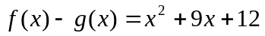，则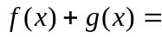( )
A．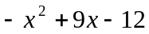 B．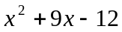
C．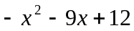 D．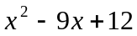
（2004年湖南数学竞赛）
5．函数的图象为，而关于直线对称的图象为，将向左平移1个单后得到的图象为，则所对应的函数为（ ）
A．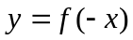 B．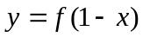
C．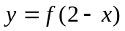 D．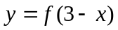
（2005年湖南数学竞赛）
6．设f(x)是定义在实数集R上的函数，且满足下列关系f(10+x)=f(10−x)， f(20−x)=−f(20+x)，则f(x)是（ ）
A．偶函数，又是周期函数 B．偶函数，但不是周期函数
C．奇函数，又是周期函数 D．奇函数，但不是周期函数
（1992年全国联赛一试）
7．已知f(x)是定义在R上的增函数.设F(x)=f(x)–f(a–x)[来源:Zxxk.Com]
（1）用函数单调性定义证明F(x)是R上的增函数;
（2）证明函数y=F(x)的图象关于点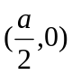为中心对称.
C类例题
例9 设k∈N，若存在函数f ：N→N是严格递增的，且对于每个n∈N，都有f[f(n)]=kn,
求证：对每个n∈N，都有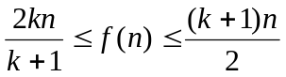．
（1990第五届冬令营选拔赛）
证明 先证后一半，即证明2f(n)≤kn+n=f[f(n)]+n，
把这个式子改写为f(n)-n≤f[f(n)]-f(n)． ⑴
1° f(n)≥n，这是因为f(n)是自然数，且函数f ：N→N是严格递增的，即f(1)<f(2)<f(3)<…<f(n)．
2° 若m>n，则f(m)-f(n)≥m-n，
这是因为若m>n，设m=n+p，(p∈N)，则
f(m)=f(n+p)≥f(n+p-1)+1≥f(n+p-2)+2≥…≥f(n)+p，
即f(m)-f(n)≥p=m-n． ⑵
在⑵式中取m=f(n)即得⑴式．
于是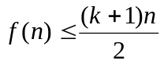成立．
再证前一半，即证明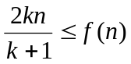，即证2f[f(n)]≤(k+1)f(n)，[来源:学,科,网]
即证f[f(n)]≤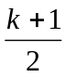f(n)．这只要在⑴式中以f(n)代n即可得证．
所以对每个n∈N，都有。
例10 设f 是一个从实数集R 映射到自身的函数，并且对任何x∈R 均有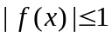，以及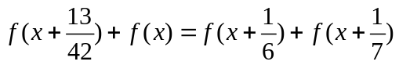．
证明：函数是周期函数（即存在一个非零实数c，使得对任何x∈R，f（x+c）=f（x）成立）。
（1996 年第三十七届IMO 预选题）
分析 观察所给的条件等式，由于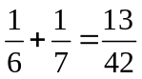，注意到即为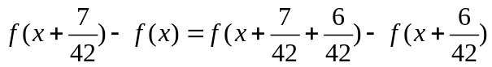，如此进行下去，……。
证明 因为对任何x∈R，有
故
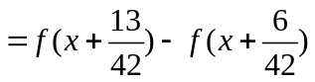
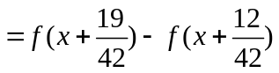
=…
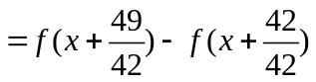，
即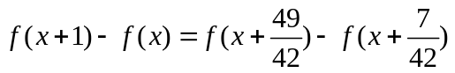。 （1）
同样，有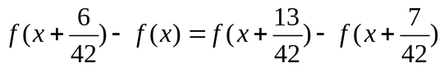，
则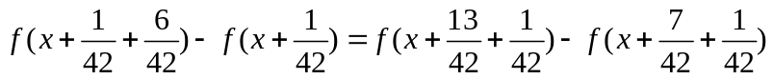，
所以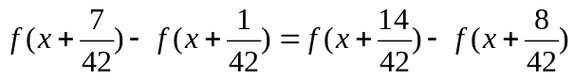
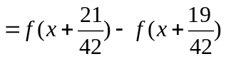
=…
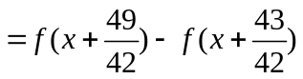，
即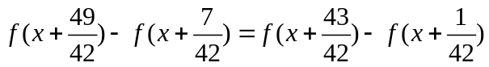。 （2）
由（1）、（2）得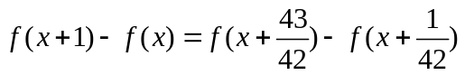
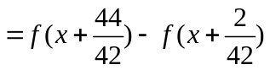=…=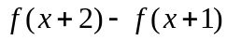
因此，对所有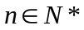成立。
又对任何x∈R 均有，即有界，故只有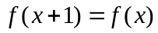。
所以是周期函数。
说明 这是一道融函数周期性和有界性于一体的例子。首先必须对条件等式作深入的探讨，如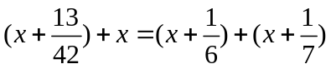，由此导出“等距”式，如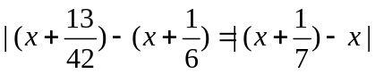等，这就易导出的图象上横坐标“等距”的两点，纵坐标也“等距”。
情景再现
8．函数f(k)是定义在N*上，在N*中取值的严格递增函数(如果是任意的x₁，x₂∈A，当x₁<x₂时，有f(x₁)<f(x₂)，则称 f(x)是A上的严格递增函数)，并且满足条件f(f(k))=3k，试求f(1)+f(9)+f(96)的值．
（1996年北京市高一数学竞赛)
习题13
1．函数y＝log|x－2|的单调递减区间是( )
A．(－∞，2) B．(－∞，2)∪(2，＋∞)
C．(2，＋∞) D．(0，2)∪(2，＋∞)
（1998年湖南省高中数学竞赛)
2．对任意的函数y=f(x)，在同一个直角坐标系中，函数y=f(x－1)与函数y=f(－x+l)的图象恒( )
A．关于x轴对称 B．关于直线x=l对称
C．关于直线x=－l对称 D．关于y轴对称
(1989年全国高中数学联赛)
3．设函数y=f(x)对于一切实数x满足f(3+x)=f(3－x)，且方程f(x)=0恰有6个不同的实数根，则这6个实根的和为( )
A．18 B．12 C．9 D．0
（1991年全国联赛一试）
4．对于，函数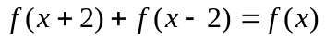，则它是周期函数，这类函数的最小正周期是（ ）
A． B． C． D．
（2005年湖南省高中数学竞赛）
5．方程|x－y²|=1－|x|的图象为（ ）
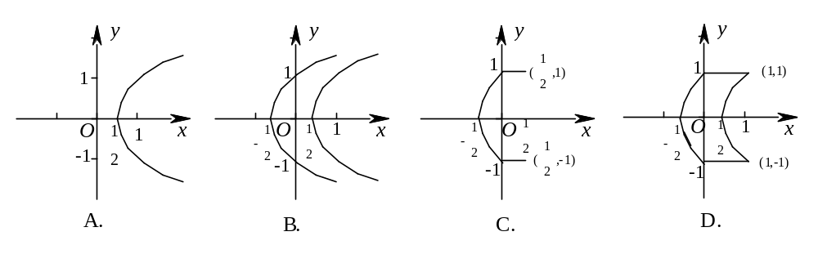 (1991年全国高中数学联赛)
6．定义在实数集R上的函数y＝f(－x)的反函数是y＝f^{－1}(－x)，则y＝f(x)是( )
A．奇函数 B．偶函数
C．既是奇函数，也是偶函数 D．既不是奇函数，也不是偶函数
（2002年湖南省高中数学竞赛)
7．函数y=的单调递增的x的取值范围是 。
（1993年河北省高中数学竞赛)
8．设f(x)= － (a>0，且a≠1，[m]表示不超过m的最大整数)，则[f(x)]+[f(－x)]的值域是 。
（1994年河北省高中数学竞赛)
9．已知f(x)=|1－2x|，x∈[0，1]，那么方程f(f(f(x)))=x的解的个数是 ．
（1986年全国高中联赛）
10．设函数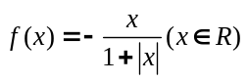，区间M=[a，b](a<b)，集合N={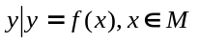}，则使M=N成立的实数对(a，b)有多少对？
（2004年江苏高考题）
11．设f(x)为奇函数，对于任意x、y∈R，都有f(x+y)=f(x)+f(y)且x＞0时，f(x)＜0，f(1)=－2．
⑴试判断函数f(x)在(－∞，＋∞)上的单调性；
⑵求函数f(x)在x∈[－3，3]上的最值．
12．设f：N*→N*，并且对所有正整数n，有f（n+1）＞f（n），f（f（n））=3n，求f（1992）．
（1992 年英国数学奥林匹克题）
本节“情景再现”解答：
1．解：f(x)定义域为(－∞，0)∪(0，+∞)；
f(x)－f(－x)= －－+=－x=0．
即f(x)是偶函数．选A．
2．解：由得a∈(－∞，)∪(1，+∞)．
由题意得2a²+a+1＞3a²－4a+1所以a²－5a＜0，即0＜a＜5．
故所求a的取值范围为(0，)∪(1，5)．填(0，)∪(1，5)．
3．解：f()=f(6－)=f()．f()=f(6－)=f()，f()=f(6+)=f()．现f(x)是[0，1]上的增函数，
而<<．故f()<f()<f()．
4．解：由得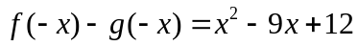，
即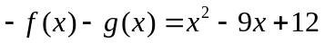，所以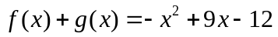。选A。
5．解：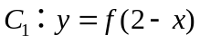，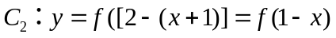。选B。
6．解：由于f(20－x)=f[10+(10－x)]
=f[10－(10－x)]=f(x)=－f(20+x)．
∴ f(40+x)=f[20+(20+x)]=－f(20+x)=f(x)．∴f(x)是周期函数；
又f(－x)=f(40－x)=f(20+(20－x)=－f(20－(20－x))=－f(x)．
∴f(x)是奇函数．选C．
7．解：（1）任取x₁、x₂∈R，且x₁ <x₂，
则F（x₁）–F（x₂）=[f(x₁)–f(a–x₁)]–[f(x₂)–f(a–x₂)]
=[f(x₁)–f(x₂)]+[f(a–x₂)–f(a–x₁)]。
∵f(x)是R上的增函数，有f(x₁)–f(x₂)<0，又由x₁<x₂得a–x₂<a–x₁,
由f(x)的单调性，得f(a–x₂)–f(a–x₁)<0，
∴F（x₁）－F（x₂）<0，即F（x₁）<F（x₂），则F(x)为R上的增函数。
（2）点(x，y)关于点（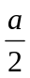，0）为中心对称的点为（a–x,–y），
证明F(x)关于点（，0）为中心对称，只须证明对任意x∈R都有F(x)= –F(a–x)。任取x∈R，
则 F(a–x)=f(a–x)–f[a–(a–x)] =f(a–x)–f(x) = –[f(x)–f(a–x)]= –F(x)，
∴F(x)关于点（，0）为中心对称。
8．解：对于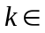N* ，f(f(k))=3k，所以f(f(f(k)))=f(3k)；f(f(f(k)))=3f(k)．
即f(3k)=3f(k)．
若f(1)=1，则f(f(1))=f(1)=1，又f(f(1))=3．矛盾，故f(1)>1．
由于f(x)是在N*中取值且严格递增的，于是f(n+1)≥f(n)+1，故f(n)>n。
设f(1)=a>1，若a=3，则由f(f(1))=f(a)=3．矛盾．故a=2，即f(1)=2，f(2)=3．f(3)=3f(1)=6．f(6)=9，
∴ f(9)=3f(3)=18，f(18)=3f(6)=27，f(27)=54 ，f(54)=81．
注意到自变量由27变为54时增加27，函数值由54到81也增加27，故知f(28)=55，f(29)=56，…，f(32)=59…．
∴ f(96)=3f(32)=177．于是f(1)+f(9)+f(96)=2+18+177=197．
习题”解答：
1．解：y＝logu是单调减函数，u＝|x－2|>0且单调增区间为(2，＋∞)。故选C．
2．解：令x－1=t，则得f(t)=f(－t)，即f(t)关于t=0对称，即此二图象关于x=1对称．选B
3．解：该函数图象关于x=3对称．故6个根的和=3×2×3=18．选A．
4．解：将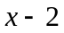代替式中的，则有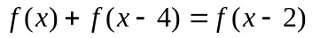。
于是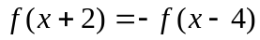，可得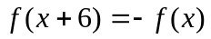，
所以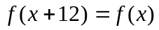。选D。
5．解：∵ |x－y²|=故此方程等价于选D．
6．解：由y＝f^{－1}(－x)得－x＝f(y)，即x＝－f(y)，
也即 y＝－f(x)，所以f(－x)＝－f(x)，所以f(x)是奇函数，选A．
7．解：当x>0时，y=，当x增时，y增．又函数为奇函数，故所求范围为(－∞，+∞)．
8．解：f(x)是奇函数，∴ [f(x)]+[f(－x)]=0或－1．即所求值域为{0，－1}．
9．解：f(f(x))=|1－2|1－2x||=
同样f(f(f(x)))的图象为8条线段，其斜率分别为±8，夹在y=0与y=1，x=0，x=1之内．它们各与线段y=x (0≤x≤1)有1个交点．故方程f(f(f(x)))=x共计有8解．
10．解：函数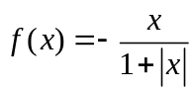是奇函数，又当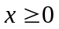时，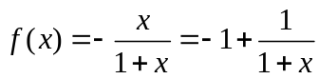是减函数，所以在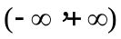上是减函数。由M=N得
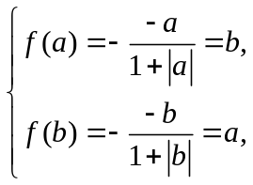 所以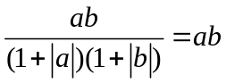，
所以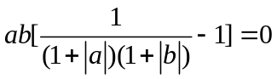。
若，则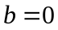，不合题意；若，则，不合题意；
若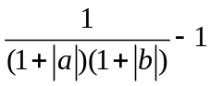=0，则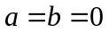与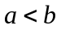矛盾。
所以使M=N成立的实数对(a，b)有0对。
11．解：⑴ 显然，f(0)＝f(0＋0)＝2f(0)，故f(0)＝0．
设x＜0，则－x＞0，据已知，f(－x)＞0，由f(x)为奇函数，故f(x)＝－f(－x)＜0．
设x₁，x₂∈R，且x₁＜x₂．
① 若0≤x₁＜x₂，因x₂＝x₁＋(x₂－x₁)，且x₂－x₁＞0，故f(x₂－x₁)＜0．据已知，
f(x₂)＝f(x₁＋(x₂－x₁))＝f(x₁)＋f(x₂－x₁)＜f(x₁)，即f(x₁)＜f(x₂)；[来源:学科网]
② 若x₁＜x₂＜0，有－x₁＞－x₂＞0，由上证，知f(－x₁)＜f(－x₂)，即f(x₁)＞f(x₂)；
③ 若x₁＜0＜x₂，由上证知，f(x₁)＞0，f(x₂)＜0，从而f(x₁)＞f(x₂)；
综上可知，在x∈R时，f(x)为单调减函数．
⑵ 由上证可知，f(x)在[－3，3]上的最大值为f(－3)，最小值为f(3)．
又 f(2)＝f(1＋1)＝f(1)＋f(1)＝－2＋(－2)＝－4，
f(3)＝f(2＋1)＝f(2)＋f(1)＝－4＋(－2)＝－6．f(－3)＝－f(3)＝6．
即，f(x)在[－3，3]上的最大值为6(x＝－3时取得最大值)，最小值为－6(x＝3时取得最小值)．
12．解：由f（n+1）＞f（n）知函数f 严格单调递增．
若f（1）=1，则f（f（1））=1≠3，与题设矛盾．
所以f（1）≥2．
由3=f（f（1））≥f（2）＞f（1）≥2 得
f（1）=2，f（2）=3 ①
因为f（3n）=f（f（f（n）））=3f（n） ②
由①及②即得
f（3^{n}）=3^{n}f（1）=2·3^{n}，
f（2·3^{n}）＝3^{n}f（2）＝3^{n+1}，n=0，1，2，…
注意到2·3^{n} 与3^{n}+1 之间共有3^{n}－1 个自然数，而3^{n} 与2·3^{n} 之间也恰有3^{n}－1 个自然数，由f严格单调，可得
f（3^{n}+m）=2·3^{n}+m，0≤m≤3^{n}，n=0，1，2，…
由上式即得
f（2·3^{n}+m）=f（f（3^{n}+m））=3（3^{n}+m）。
于是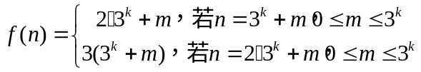
由于1992=2·3⁶+534，所以f（1992）=3（3⁶+534）=3789。

.
学科网
w。w-w*k&s%5￥u[来源:学科网ZXXK]

学科网
w。w-w*k&s%5￥
成套的课件成套的教案成套的试题成套的微专题尽在高中数学同步资源大全QQ群552511468也可联系微信fjmath加入百度网盘群4000G一线老师必备资料一键转存自动更新永不过期

